四大组件之 ContentProvider

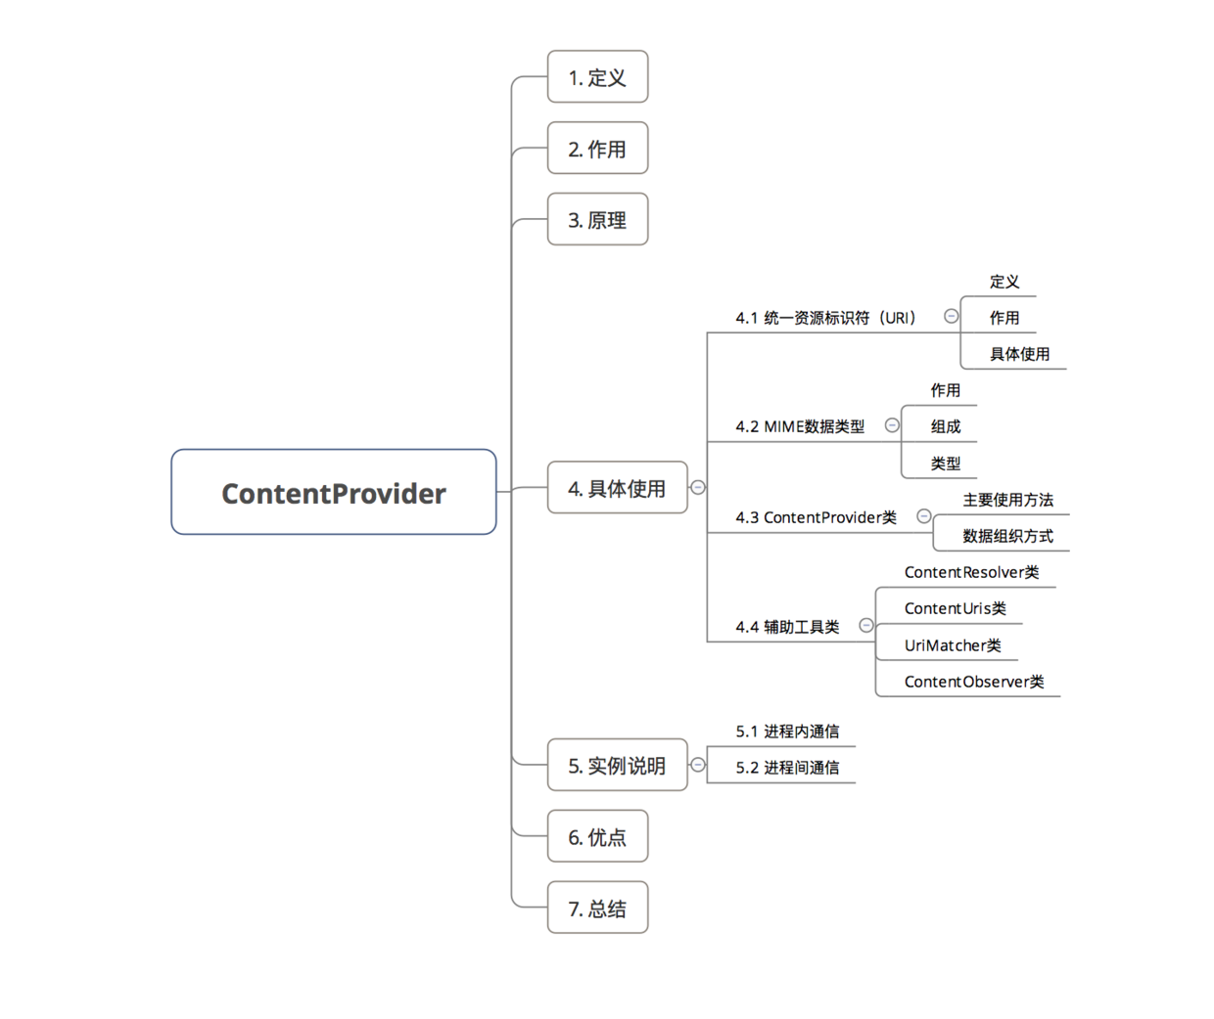

1. 定义：内容提供者，Android四大组件之一
2. 作用：进程间进行数据交互&共享（跨进程通信）

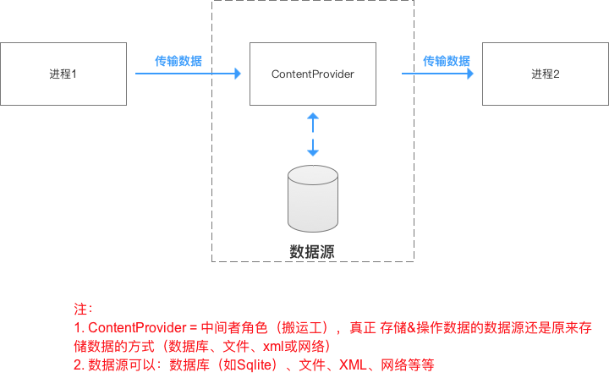

1. 原理：底层使用Android Binder 机制
2. 使用

4.1 URI 统一资源标识符（唯一标识ContentProvider和其中的数据）

URI分为 系统预置&&自定义 ，分别对应系统预置的数据（如通讯录、日程表等）和自定义的数据库

此处主要讲解自定义 URI

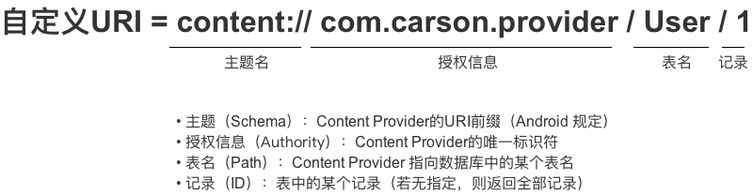

URI 模式存在匹配通配符 \* # （\*匹配任意字符串）（#匹配任意数字形式的字符串）

eg: Uri uri = Uri.parse ( “content://com.coderlt.provider/\*” )匹配Provider的任何内容

eg: Uri uri = Uri.parse (“content://com.coderlt.provider/table/#”)匹配table表里的所有行（记录）

4.2：

MIME数据类型（指定某个类型的文件用某种应用程序打开）,MIME类型由两部分组成=类型/子类型

如text/html text/css application/pdf

MIME类型形式：两种形式：

// 形式1：单条记录

vnd.android.cursor.item/自定义

// 形式2：多条记录（集合）

vnd.android.cursor.dir/自定义

用法 ContentProvider.getType (uri);

ContentProvider类

组织数据方式：主要以表格的形式组织数据（文件形式用的少）

每个表格（？类）中包含多张表，每张表包含 行&列，分别对应 记录&字段

主要方法

* 进程间共享数据的本质是：添加、删除、获取&修改（更新）数据
* 所以ContentProvider 的和新方法也主要是上述四个作用

* 